***Línea Base del Proyecto: Aplicación Móvil para el Seguimiento y Control de Pacientes de la Clínica "CLINUD" en Santiago de Chile***

**“CLINUD” Clínica Integral de Nutrición y Diabetes**



**Estudiantes:** Dereck A. Jaramillo P.

Fabián J. Yépez G. de la T.

Juan C. Martinez T.

16 de julio de 2024

**INDICE**

**1** **PLANIFICACIÓN** 3

**1.1** **Metodología** 3

**1.1.1** **Adaptabilidad y Flexibilidad** 3

**1.1.2** **Enfoque en la Entrega de Valor** 4

**1.1.3** **Colaboración y Transparencia** 4

**1.1.4** **Mejora Continua** 4

**1.1.5** **Reducción de Riesgos** 5

**1.1.6** **Entrega Predecible** 5

**1.1.7** **Enfoque en el Usuario Final** 5

**1.2** **Antecedentes de estudio** 6

**1.3** **Objetivos** 9

**1.3.1** **General** 9

**1.3.2** **Específicos** 9

**1.4** **Plan de trabajo (Cronograma)** 9

**1.4.1** **Diagrama de Gantt** 9

**1.4.2** **Hitos y Entregables** 9

**1.5** **Plan de gestión de riesgos** 10

**1.5.1** **Matriz de Riesgos** 10

**2** **DEFINICIÓN DE REQUISITOS** 11

**2.1** **Especificación de requisitos de hardware** 11

**2.2** **Requerimientos obtenidos por las encuestas y entrevista** 11

**2.3** **Requerimientos funcionales** 11

**2.4** **Requerimientos no funcionales** 11

**3** **DISEÑO** 11

**3.1** **Diagramas de casos de uso** 11

**3.2** **Diagramas de clase** 11

**3.3** **Diagramas de secuencia** 11

**3.4** **Diseño de base de datos** 11

**3.5** **Diseño de Wireframes** 11

**3.6** **Arquitectura del sistema** 11

**4** **FASE DE DESARROLLO** 11

**4.1** **Desarrollo backend** 11

**4.2** **Desarrollo fronted** 11

**4.3** **Integración** 11

**5** **PRUEBAS** 11

**5.1** **Pruebas de caja blanca** 11

**5.2** **Pruebas de caja negra** 11

**5.3** **Pruebas de usabilidad** 11

**6** **IMPLEMENTACIÓN** 11

**6.1** **Capacitación de usuarios** 11

**6.2** **Despliegue en Producción** 11

**6.3** **-Soporte tecnico** 12

**6.4** **- Documentación técnica** 12

**6.5** **Guías de instalación** 12

**6.6** **Manual de usuario** 12

**7** **MANTENIMIENTO** 12

**7.1** **-Corrección de errores** 12

**7.2** **-Gestión de configuración** 12

**7.3** **- Manual de Instrucciones** 12

**8** **FUNCIONALIDAD** 12

**8.1** **-Compatibilidad y Rendimiento en la Construcción de PC** 12

**8.2** **-Documentación de Requisitos de Software** 12

# **DISEÑO**

## **Diagramas de casos de uso**

### **Diagrama de Caso de Uso: Registro e Inicio de Sesión**

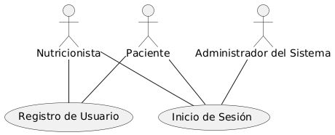

### **Diagrama de Caso de Uso: Plan Nutricional y Seguimiento**

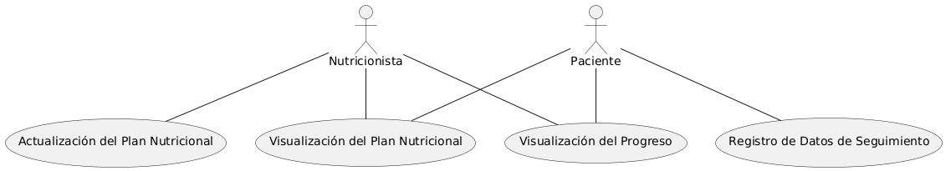

### **Diagrama de Caso de Uso: Notificaciones e Informes**

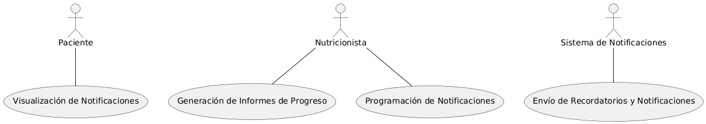

### **Diagrama de Caso de Uso: Gestión del Sistema**

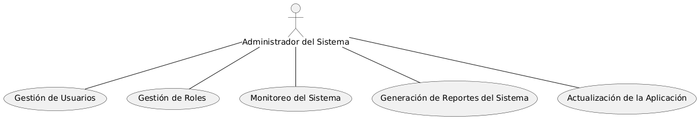

## **Diagramas de clase**

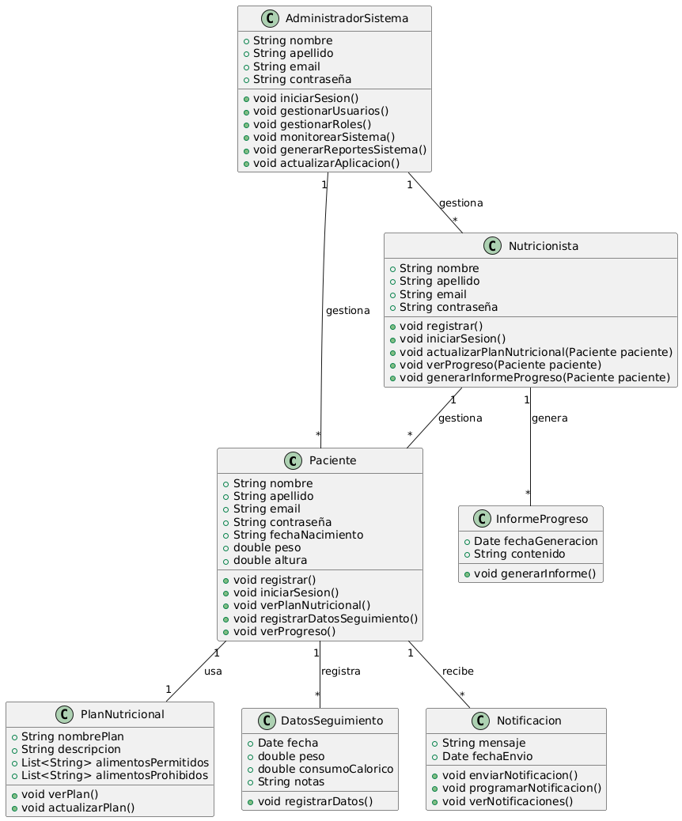

## **Diagramas de secuencia**

### **Diagrama de Secuencia: Registro de Usuario**

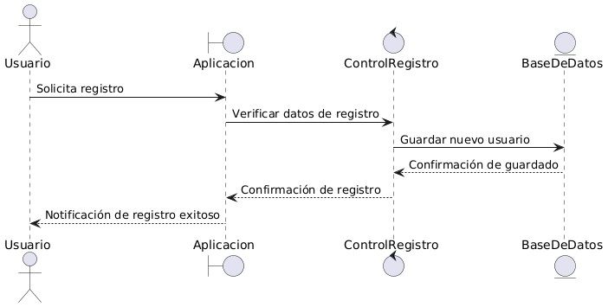

### **Diagrama de Secuencia: Inicio de Sesión**

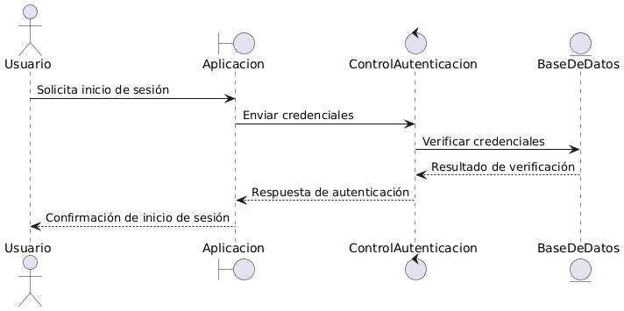

### **Diagrama de Secuencia: Visualización del Plan Nutricional**

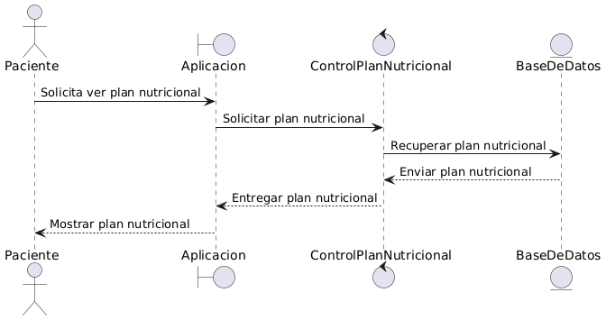

### **Diagrama de Secuencia: Actualización del Plan Nutricional**

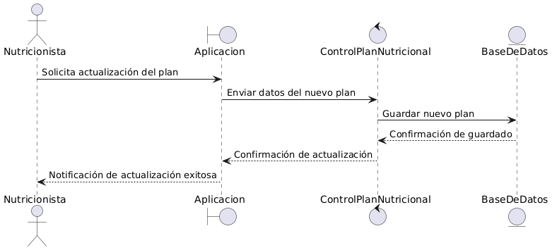

### **Diagrama de Secuencia: Registro de Datos de Seguimiento**

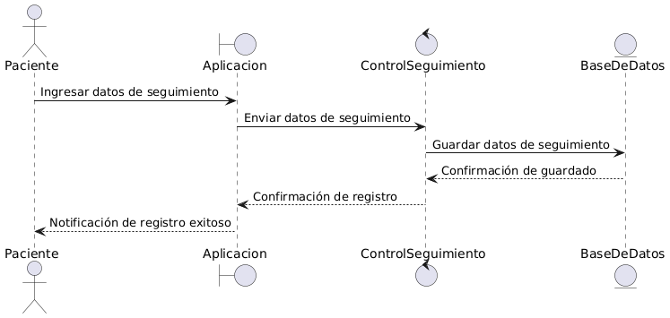

### **Diagrama de Secuencia: Envío de Notificaciones**

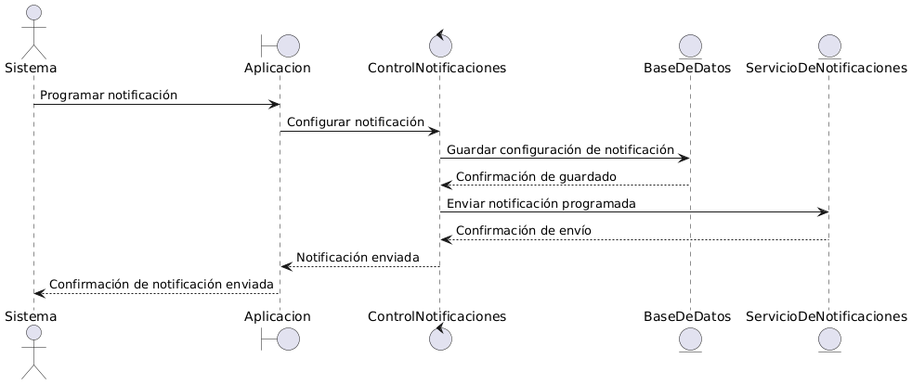

## **Diseño de base de datos**

## **Diseño de Wireframes**

## **Arquitectura del sistema**

# **FASE DE DESARROLLO**

## **Desarrollo backend**

## **Desarrollo fronted**

## **Integración**

# **PRUEBAS**

## **Pruebas de caja blanca**

## **Pruebas de caja negra**

## **Pruebas de usabilidad**

# **IMPLEMENTACIÓN**

## **Capacitación de usuarios**

## **Despliegue en Producción**

## **-Soporte tecnico**

## **- Documentación técnica**

## **Guías de instalación**

## **Manual de usuario**

# **MANTENIMIENTO**

## **-Corrección de errores**

## **-Gestión de configuración**

## **- Manual de Instrucciones**

# **FUNCIONALIDAD**

## **-Compatibilidad y Rendimiento en la Construcción de PC**

## **-Documentación de Requisitos de Software**